# Journée Nationale des Trinômes Académiques au Lycée Albert de Mun le 17 mars 2011

Présents : 60 personnes dont 14 représentants l’éducation nationale 12 la défense et 19 les associations régionales de l’IHEDN dont la Martinique, la Guyane, la nouvelle Calédonie et la Polynésie française.

A noter que, pour la 1ère  année, la journée s’est déroulée en milieu scolaire au milieu des élèves ca qui revêt un symbole fort pour les trinômes.

Après une ouverture de cette journée par trois autorités représentant les parties prenantes des Trinômes académiques : Monsieur Léourier pour le Ministère de la Défense, Monsieur Blanquer pour le Ministère de l’Education nationale et le Préfet Molle pour l’IHEDN, une table ronde permettait de traiter un sujet d’actualité : Le traité de coopération Franco-britannique de novembre 2010.

Cette table ronde, organisée par le Général Michel Perrodon, était animée par **Isabelle Lasserre**, responsable des questions de défense et de stratégie au Figaro. Trois intervenants se sont succédés pour traiter un domaine pour lequel ils ont une prédilection : Bruno Tertrais pour le domaine nucléaire, le contre amiral (2s) Jean Dufourcq, pour les aspects géopolitiques et Bruno Carré, pour le domaine de l’industrie d’armement.

Pour des raisons de disponibilité, **Bruno Tertrais** intervenait en premier sur l’aspect nucléaire de ce traité. Il faisait apparaître d’emblée que, malgré l’origine différente des armements nucléaires des deux pays : une allégeance au système américain pour les britanniques et une indépendance farouche pour les français, des relations discrètes, mais réelles ont toujours existé entre les deux pays. Cette relation a même été officialisée en 1995 par une déclaration commune de John Major et de Jacques Chirac. Ce nouveau traité fait essentiellement état de l’utilisation commune des centres de recherches nucléaires qui permettent le contrôle scientifique des armes nucléaires, en se passant des essais réels, interdits par traité. Cependant, il ne faut pas imaginer une possible coordination des patrouilles ou une unité de commandement, tant l’adage « le nucléaire ne se partage pas » reste une évidence pour chacun des deux pays. En revanche, il est probable que les deux pays mettront en commun leurs savoir-faire en cas d’études pour un SNLE de 3ème génération.

**Bruno Carré**, un remarquable connaisseur des relations d’armement entre les deux pays nous montrait que ce traité n’était en aucun cas un traité de circonstance. On pouvait y voir côté britannique, la prédilection pour les relations bilatérales et côté français, paradoxalement, un « détonateur » possible pour une relance de la PCSD européenne. Au passage, il faisait remarquer que ce le traité pouvait plaire à la coalition politique britannique : les libéraux, heureux d’un retour vers l’Europe et les Conservateurs, heureux de constater le solide appui des français en bilatéral. Certes, avec ce traité, le fardeau de la défense apparaît moins partagé par les européens, mais curieusement il est de nature à renforcer une défense qui tarde à faire ses preuves face au dynamisme de l’OTAN. Pour que les auditeurs n’aillent pas imaginer un ciel complètement serein, Bruno Carré annonçait cependant quatre facteurs à considérer avec attention :

* Le poids de l’histoire entre les deux nations et les deux tropismes différents : l’un tourné vers le continent et l’autre vers le large.
* Des intérêts industriels très souvent divergents, comme dans l’accord récent entre Dassault et BAe.
* Des cultures très différentes : « Best value for money », pour les britanniques et goût prononcé pour le risque industriel, chez les français.
* Il ne faut pas négliger non plus le facteur relationnel entre le Premier ministre et le Président. Le « courant semble passer » entre ces deux autorités, mais, cela résistera-t-il au temps ?

Pour l’amiral **Jean Dufourcq**, ce traité est certes intéressant, mais il faudra étudier avec soin son application concrète. En fait, tout va commencer après la signature de ce traité.

Le rédacteur en chef de Défense nationaledirecteur de recherche de l’IRSEM voit trois raisons à ce traité :

* D’abord, faire face à la « délégitimaton » du nucléaire, imprudemment avancée par Barack Obama . Si l’Amérique décide unilatéralement d’abaisser la garde, les puissances nucléaires européennes veulent conserver cet atout.
* Ensuite il s’agit pour les deux pays de s’unir pour contrer les conséquences d’une crise qui semble durer et entraîne une réduction drastique des budgets militaires.
* Enfin, le pragmatisme britannique, qui est toujours prêt à retrouver la France quand il n’y a pas vraiment d’alternative. Souvenons-nous de la folle proposition de Churchill d‘unir les destinées des deux pays lors du désastre annoncé de mai 1940, de la crise de Suez en 1956, mais aussi de l’intervention d’une brigade franco-britannique, à Sarajevo en 1995, pour obliger les Serbes à aller à Dayton pour régler l’affaire bosniaque.

L’amiral, approuve les explications de Bruno Tertrais, en montrant qu’il s’agit effectivement d’une distanciation des britanniques vis-à-vis de leurs allié américains, c'est-à-dire une sorte de « traité de réassurance » auprès des français. En effet, le « nucléaire » représente véritablement le noyau dur des intérêts des deux pays. A cette idée, on peut également ajouter l’importance que revêt l’Afrique pour ces deux vieilles puissances colonisatrices : il s’agit de faire face ensemble au désintérêt des Etats-Unis…et surtout à la montée en puissance de la Chine sur ce continent.

Malheureusement, ce traité peut également signifier la ruine de la PESD, car l’Union Européenne est complètement paralysée par son débat intérieur sur la notion de puissance : les états, nombreux, pour lesquels une puissance moderne ne peut être qu’économique, et ceux peu nombreux qui rêvent d’une « Europe –puissance », capable de se défendre par elle-même. Dans ce domaine, l’Allemagne fait partie du premier lot et considère que la vraie puissance d’un pays réside dans son commerce et son industrie. Il faut reconnaître qu’elle y réussit assez parfaitement en cette période de crise. Pour les britanniques, c’est une raison suffisante pour préférer une approche bilatérale de la défense.

Ces trois exposés très brillants furent suivis d’un débat remarquablement animé par Isabelle Lasserre. Tous les participants semblent avoir apprécié cette information de grande qualité sur un sujet que l’actualité a rendu encore plus prégnant, avec la participation franco-britannique aux attaques aériennes contre la Libye de Kadhafi.

Le déjeuner qui suivit cette table ronde a été préparé et servi par les élèves du lycée hôtelier et offert généreusement par la DMPA

**Atelier 1 : Relais et réseaux**

Le développement de l’action des trinômes ne peut trouver son plein rythme qu’en englobant et en mobilisant tous les réseaux disponibles, afin d’agir au plus près du terrain sans saturer les moyens humains et financiers. L’atelier a pour objet d’échanger les expériences déjà engagées en la matière, et de proposer des pistes nouvelles. Ex. : coopérations avec l’ANAJ, les universités et grandes écoles, les associations INHESJ, relais bassins de formation.

**Compte rendu de l’atelier 1. Relais et réseaux.**

*Animatrice : Corine BOUTEILLE Responsable de l’Esprit de Défense et Sécurité Service du haut fonctionnaire de défense et de sécurité. Ministère de l’éducation nationale, Ministère de l’enseignement supérieur et de la recherche et Bernard COGET délégué trinômes Région nord.*

*Rapporteur : Catherine BIAGGI, IA-IPR Histoire-Géographie. Académie de Grenoble.*

Problématique de l’atelier : Dans une période où les moyens sont contraints, le développement de l’action des trinômes ne peut conserver son plein rythme qu’en englobant et en mobilisant tous les réseaux disponibles, afin d’agir au plus près du terrain sans saturer les moyens humains et financiers. L’atelier a pour objet d’échanger les expériences déjà engagées en la matière et de proposer des pistes nouvelles.

-En préalable, se pose la question des actions du trinôme, en termes d’animation et de formation, à partir de ses objectifs et du public visé en priorité. A cet égard une ambigüité mérite d’être posée et éclaircie, concernant les objectifs des trinômes académiques, en distinguant supérieur et second degré. Si la finalité des trinômes est de construire l’esprit de défense, ses objectifs et son action doivent clairement se déployer vers la formation des professeurs pour le Second degré et vers les étudiants pour l’enseignement supérieur, même si des nuances peuvent être apportées à ce schéma. Bien évidemment on n’exclut aucune action directement tournées vers les élèves, de type « rallyes citoyens ».

-**Dans une première étape, l’atelier recense les relais et ressources existants**, au sein des Ministères de l’Education Nationale et de l’Enseignement Supérieur, mais également de la Défense, et de l’IHEDN. Ce premier inventaire montre l’étendue des ressources et des relais :

* Les **ressources existantes** sont le plus souvent bien connues des trinômes, (INHESJ, DMPA, bureau du service national qui organise les JDC, associations, …), encore qu’il soit nécessaire d’apporter des précisions et d’enrichir la culture de chacun de ses membres par une information mutuelle. A cet égard quelques exemples de ressources utiles, présentes dans toutes les académies restent parfois peu connues de tous : l’ANAJ et ses associations régionales, très active et tournée vers un public jeune, notamment d’étudiants à travers des actions phares de type conférences ou visites de terrain autour des questions fortes et attrayantes – cybercriminalité, intelligence économique par exemple - ; l’Association des Professeurs d’Histoire-Géographie (APHG) signataire d’une convention avec l’IHEDN et réseau de professeurs d’histoire-géographie qui peut constituer une ressource pour l’enseignement des questions de défense ou encore diverses associations (CIDAN, ….).
* **Chaque académie gagne à bien identifier les relais potentiels,** notamment les correspondants défense à hauteur des départements ou des bassins de formation, relais dans les établissements ; un grand nombre d’académies ont choisi le niveau des chefs d’établissements pour constituer un réseau de correspondants défense au niveau des départementaux, des bassins ou de chaque établissement. Il s’agit d’un outil indispensable permettant de relayer, dans une double dynamique (ascendante et descendante) les actions du trinôme et diffuser, sans engager de lourds moyens en déplacements, l’esprit de défense. De manière complémentaire il convient d’identifier et de faire connaître les structures existantes autour de la citoyenneté au sein de l’académie (Conseil Académique de la Vie Lycéenne par exemple, référents risques majeurs ou équipes mobiles de sécurité). L’enseignement supérieur dispose de référents défense dans chaque Université, et un certain nombre d’entre elles intègrent dans leurs formations des unités orientées défense. Ce réseau de référents de l’enseignement supérieur peut être porté à la connaissance du trinôme, par le biais des universitaires qui y participent. Dans quelques académies, les représentants du trinôme se déplacent dans les lycées, visant le public d’étudiants de BTS et de Classes Préparatoires aux Grandes Ecoles. Au-delà du cercle de l’Education nationale, les relais des correspondant défense des collectivités territoriales sont évoqués (municipalités) et représentent sans doute un réseau utile.

**-La réflexion s’oriente ensuite sur la nécessité de croiser « réseaux » et « territoires », en fonction de la réalité de chaque académie, sous l’égide du trinôme qui garantit une cohérence**. Les académies ont leurs spécificités et les problématiques, les moyens, les contraintes et les dynamiques varient considérablement de l’une à l’autre. Il revient sans doute aux trinômes de structurer au mieux ces ressources, de mailler les territoires par des réseaux, d’identifier des relais autour d’objectifs et d’actions cohérents, en s’adaptant à la spécificité de chaque territoire académique.

Quelques recommandations en conclusion :

* Le rôle du trinôme est essentiel dans chaque académie, dans la connaissance et l’emploi des ressources et des réseaux, pour viser les finalités qui sont les nôtres. La constitution de réseaux relais défense au niveau des établissements du Second degré et des Universités est un point central. Il convient de penser à la communication des informations vers ces réseaux et plus globalement à leur animation (rencontres, listes de diffusions,…) Dans certaines académies cette animation est confiée à un groupe de formateurs spécialisés sur les questions de défense.
* Le trinôme doit faire connaître le plus largement possible les actions conduites, les rendre lisibles en les intégrant aux Plans Académiques de Formation de chaque académie.
* La stabilité des représentants du trinôme est indispensable, elle est gage de cohérence et de continuité dans des actions inscrites dans la longue durée….

**Atelier 2 : Insertion et esprit de défense**

L’expérience des dernières années a montré que l’éducation à la défense est un puissant moyen de cohésion sociale et de remobilisation des jeunes. Les ministères de la Défense et de l’Education nationale comptent donner aux actions entamées une ampleur nouvelle. L’atelier vise à échanger les bonnes pratiques et à envisager les moyens d’extension rapide du dispositif. Ex de thèmes : classes défense et sécurité globales, conventions LP-unités militaires

**Compte rendu atelier n°2 : Insertion et esprit de défense**

Animateurs : Général Philippe Levé : Chargé de mission égalité des chances au cabinet du ministre de la défense et Christine Faller : assistante protocole défense EN rectorat de Nice

Rapporteur : Général Philippe Levé:

Dans le **prolongement du protocole « défense – éducation » de 2007**, l’éducation nationale et la défense viennent tout juste de **conclure une convention cadre**, le 8 mars dernier, pour **inciter à la conclusion de conventions particulières** entre un établissement et une unité opérationnelle, afin de **mettre en place ensemble des actions concrètes favorisant l’égalité des chances**.

Ces actions sont principalement de deux sortes :

* des **classes de défense et de sécurité globale**, surtout au **niveau des collèges**,
* des **partenariats avec des lycées professionnels**, pour permettre à des élèves volontaires de faire tout ou partie de leurs stages de cursus dans des unités militaires, avec le statut de période militaire.

**L’atelier 2 visait :**

* **à échanger les bonnes pratiques en la matière,**
* **à envisager les moyens d’extension rapide du dispositif.**

Si le temps imparti à la durée de l’atelier a permis de développer suffisamment le premier point, en revanche, **la question relative aux moyens concrets d’extension du dispositif est restée entière**.

En préambule, quelques indications concrètes peuvent néanmoins être données sur ce dernier point, avant de présenter l’échange sur les bonnes pratiques dans les deux dispositifs.

***Préambule : les moyens d’extension du dispositif.***

S’agissant des **classes de défense et de sécurité globales**, des **informations peuvent être obtenues auprès des contacts suivants  de l’académie de** Nice :

- M. René-Pierre Halter, inspecteur d’académie adjoint du Var, [iaa83@ac-nice.fr](mailto:iaa83@ac-nice.fr) ;

- Mme Christine Faller, [protocole.defense-education@ac-nice.fr](mailto:protocole.defense-education@ac-nice.fr)

Dans ce domaine, cependant, à la lumière de l’intervention conclusive de Mme le Recteur de l’académie de Caen, on peut également souligner **le rôle essentiel du représentant du recteur dans les trinômes pour une diffusion de l'information**.

Il est possible, au demeurant, **d’illustrer ce point par un cas concret :** à la suite de la journée nationale des trinômes, Mme Faller a été contactée ce jour par M. LASCAUX, principal d'un collège RAR/ECLAIR de GIRONDE, qui avait été averti de l'existence de ce dispositif par M. SARPOULET, IA-IPR de langues régionales et représentant du recteur d’académie dans le trinôme de Bordeaux.

**Par son expérience, Mme Faller peut aider les professeurs qui le souhaitent à monter le projet,** que ce soit :

- par des explications téléphoniques et l’envoi de quelques documents,

- voire même, par l’organisation d’une ou deux heures de visio-conférence à l’aide du logiciel « skype » (gratuit), en faisant défiler un diaporama sur un autre ordinateur.

Assurément, il y a là quelques bonnes pratiques qui méritaient d’être relevées dans ce compte-rendu, à défaut d’avoir pu être exposées en séance.

***Echange sur les bonnes pratiques.***

**1°) Les classes de défense et de sécurité globales**

Les classes de « défense et de sécurité globale » sont nées en 2005, d’une façon un peu spontanée, dans l’académie de Nice, à l’initiative de Mme Faller, enseignante d’histoire-géographie, qui seconde M. Halter, inspecteur d’académie adjoint, représentant du recteur au sein du trinôme académique.

M. Halter et Mme Faller ont fait part de leur expérience en la matière, aidés par une présentation du CR1 ARSA , commissaire du Siroco, bâtiment de la marine nationale qui a justement un partenariat avec une classe d’un collège de zone urbaine sensible à La Seyne sur Mer.

En introduction, M. Halter a rappelé qu’en étant inscrit dans le socle commun de connaissances et de compétences, l’enseignement de défense fait l’objet d’une prise en charge collective par les enseignants :

* dans une optique de défense globale, comme le montre le tableau ci-dessous :

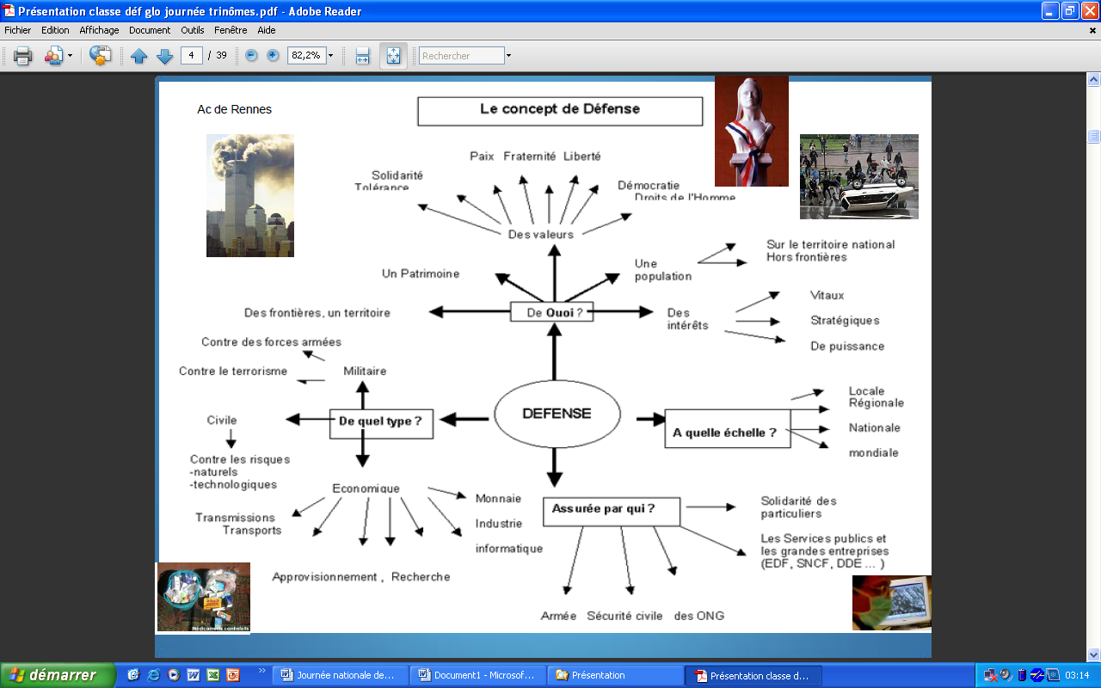

* dans un cadre transdisciplinaire.

**L’article 34 de la « loi d’orientation et de programme pour l’avenir de l’école » du 23 avril 2005** (Art. L401-1 du code de l’éducation) est une disposition tout à fait adaptée à **la mise en place d’une classe défense et de sécurité globales au sein d’un collège**.

Dans le cadre du projet d’établissement, cette mise en place :

* suppose un investissement de plusieurs enseignants bénéficiant d’heures dédiées à l’accompagnement éducatif,
* pour la réalisation de deux à trois heures d’activités par semaine réparties en cycles échelonnés tout au long de l’année scolaire,
* au profit d’élèves volontaires qui s’engagent à suivre la totalité des activités proposées pendant l’année scolaire.

Le tableau ci-dessous donne un exemple concret d’une répartition possible des cycles au cours d’une année scolaire :



D’autres répartitions par cycle sont évidemment envisageables, notamment dans un approche thématique. Chaque cycle est ensuite décliné en activités hebdomadaires, comme le montre cet autre exemple :

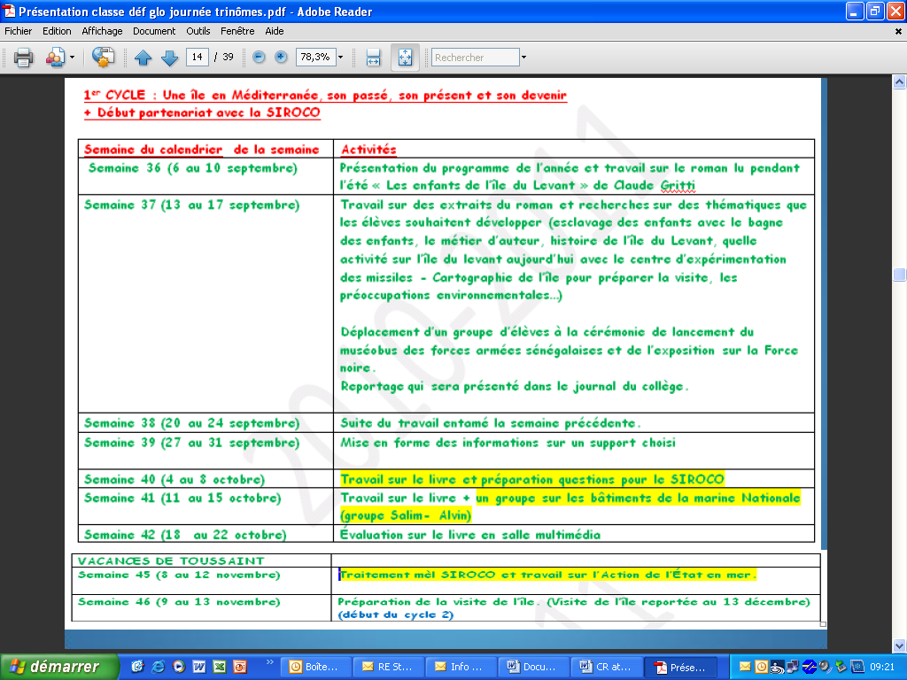

Les classes de défense et de sécurité globales s’appuient sur **un partenariat pluriannuel avec une unité militaire**,  mis en place par une convention particulière, qui prévoit généralement :

* une **correspondance régulière sous forme électronique**, qui se poursuit lorsque l’unité est en opération,
* une **visite annuelle de la classe au sein de l’unité**, au financement de laquelle le ministère de la défense peut contribuer en ce qui concerne les frais de transport, par l’intermédiaire de crédits mis en place au bureau des actions pédagogiques et de l’information de la direction de la mémoire (DMPA/BAPI), du patrimoine et des archives du ministère ;
* le **témoignage épisodique de personnels de l’unité**, invités au sein de la classe, en fonction de leur spécialité et du thème abordé, qui peut toucher finalement de nombreux aspects de la vie de l’unité.

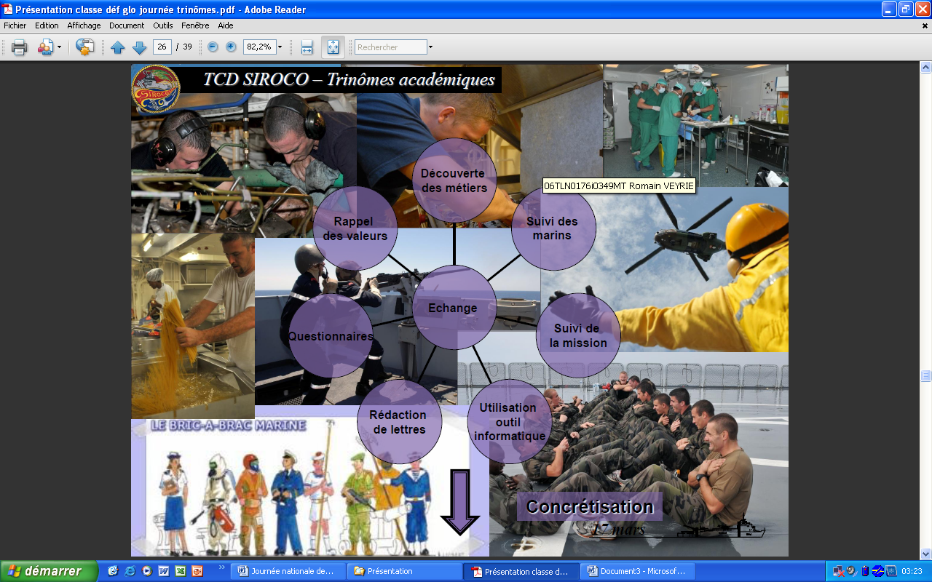

Ce **partenariat n’est évidemment pas exclusif :** il peut aussi s’envisager avec d’autres forces concourant à la sécurité : pompiers, police, gendarmerie, sécurité civile, douanes…

Ce genre de partenariat est évidemment **transposable dans une autre armée**, avec une base aérienne, ou un régiment de l’armée de terre. L’essentiel des relations se faisant par mels ou par des visites ponctuelles :

* il **mobilise peu de moyens militaires**, que ce soit en personnel ou sur le plan budgétaire ;
* il **peut s’affranchir des contraintes de proximité géographiques** et constituer une réponse au maintien d’un lien armées-nation avec des « déserts militaires ».

Il ne s’agit ni de faire de pré-recrutement pour les armées, ni de « militariser » l’enseignement : ce partenariat a uniquement vocation à **constituer un support permettant de donner du sens aux enseignements**. En provoquant des émotions, ce partenariat **suscite en effet une motivation des élèves** et facilite les apprentissages.

**Les activités de l’unité et les actions menées en commun peuvent ainsi être utilisées pour développer des compétences du socle :**

* maîtrise de la langue française et de moyens d‘information et de communication, au travers de l’échange de mels et la préparation de productions scolaires,
* autonomie et initiative, par la préparation des visites, le choix des sujets abordés, la mise au ont des questions, etc ;
* compétences sociales et civiques, par la mise en contact avec un cadre qui impose le respect par l’exemple,
* voire, éléments de mathématiques (calcul d’une durée de traversée, ou des paramètres d’un ravitaillement en mer), culture scientifique technologique, par la présentation de certaines fonctionnalités des matériels utilisés.

Au bilan, les expériences menées depuis 2005, non seulement dans l’académie de Nice, mais aussi dans celle de Lille, montrent l’intérêt d’une telle action, dont les effets sont concrètement observables : diminution de l’absentéisme, meilleure attention en classe, désir d’apprendre, amélioration des comportements. Elles sont donc **particulièrement adaptées à un public de jeunes de milieux défavorisés (RAR – Eclair)**.

**2°) Partenariat avec des lycées professionnels**

Il s’agit d’offrir la possibilité à des **jeunes en « bac pro » de milieux défavorisés** d’effectuer **tout ou partie des stages professionnels prévus dans leur cursus sous statut « période militaire » au sein d’unités de la défense**.

C’est ainsi, à titre d’exemple :

* que la base aérienne de Saintes a conclu des partenariats avec des lycées professionnels de Cerny (91) et Drancy (93), pour accueillir pendant une quinzaine de jours des élèves volontaires,
* que l’académie de Reims a conclu un partenariat avec l’armée de Terre, pour que des élèves de bac pro maintenance effectuent tous leurs stages professionnels au sein d’unité de maintenance de l’armée de terre.

La marine nationale utilise également un tel dispositif dans le cadre de partenariats particuliers « classes marine ».

**Une convention particulière de partenariat** précise les modalités concrètes de fonctionnement : période et lieux des stages, tutorat, etc.

Le coût des trajets de mise en place et de retour étant pris en compte par le ministère de la défense (billets de train), ce dispositif permet également, à l’évidence, de s’affranchir des contraintes de proximité géographique et de répondre à la problématique de mise en place de « déserts militaires ».

Pendant la durée du stage, les élèves sont sous statut militaire. Ils sont donc logés et nourris gratuitement. Sans avoir à proprement parler de formation militaire, ils en acquièrent néanmoins quelques rudiments, que ce soit d’une manière formelle (respect de la tenue et des horaires, règles de politesse militaire, par exemple), soit d’une manière informelle, par « capillarité » au contact permanent du personnel de l’unité.

Outre le contenu du stage lui-même, le statut militaire facilite par conséquent l’apprentissage de valeurs fondamentales : respect de l’autre, solidarité, discipline, respect des horaires, etc.

S’effectuant sous statut militaire, ces stages supposent également la nationalité française, en étant âgé de plus de seize ans, d’une part, et déjà inscrit dans le parcours de citoyenneté (recensement, JDC), d’autre part.

Le LCL Hadj, pour la base aérienne de Saintes, d’une part et, M. Len et M. Brouzes, respectivement proviseur et chef des travaux du LP de Cerny, d’autre part, ont témoigné de l’intérêt d’un tel dispositif vis-à-vis des jeunes de milieu défavorisé, en notant tous les effets induits qui se manifestent ensuite de retour dans le lycée professionnel : amélioration du comportement, motivation, etc.

**Atelier 3 : Déserts militaires et nouvelles pratiques**

Le redéploiement des Armées fait peser sur les coopérations Défense-Education l’hypothèque de l’apparition de déserts militaires, où aucune unité ne pourrait accueillir de visites ou intervenir dans les établissements scolaires. Quelles méthodes nouvelles ou déjà éprouvées permettent de continuer à développer les coopérations malgré la disparition d’une grande partie des implantations militaires ? Ex : rassemblements type Lille, rallyes citoyens,

**Compte rendu atelier 3**

Atelier animé par :

Eric Barrault, DEGESCO

Evelyne Farcy-Magdenel, IA-IPR

Lcl Bigot, Gendarmerie nationale

Rapporteur : P Barrière, IA-DSDEN, JM Sarpoulet, IPR

Après avoir rappelé la présence de l’enseignement de Défense dans les programmes, Eliane Farcy-Magdenel, IA-IPR d’Histoire-géographie, fait part de son expérience dans l’académie de Montpellier. En 2001, plusieurs actions fortes étaient mises en œuvre (formation initiale, formation continue, relations avec les chefs d’établissement, création de matériel pédagogique comme le manuel *99 questions sur la défense*…). Puis est venue est une période de mutations et de bouleversements, dans la Défense et dans l’Education nationale : fermetures de deux écoles d’application et deux départements en déserts militaires, mise en œuvre des réformes. Ces évolutions ont entraîné l’application d’un protocole multi scalaire (départemental, académique, inter-académique) grâce auquel des partages se font. On peut citer également l’exemple des Equipes mobiles de sécurité (EMS) qui permettent de travailler à partir des questions de sécurité sur la formation à la Défense et à la sécurité globale.

Le Lcl Bigot expose qu’autrefois la Gendarmerie et la Police étaient mal perçues. Ce n’est plus vrai aujourd’hui. C’est une évolution importante. La gendarmerie est présente sur 95% du territoire et est au contact de 50% de la population. Dans les départements perçus comme « déserts militaires », elle est donc là. La politique de sécurité permet une réactualisation des liens « Défense-Education nationale ». Cela ouvre la possibilité par exemple pour des élèves de 3e de faire leur stage découverte dans les unités de gendarmerie. A chaque échelon de l’Education nationale (Recteur, IA-DSDEN, Chef d’établissement) correspond un interlocuteur de la gendarmerie avec qui échanger sur la politique de sécurité, travailler avec les élèves et les parents d’élèves. Il évoque divers cas : dans le Morbihan, la création de « points d’écoute » dans les établissements qui permet de créer un contact avec les élèves et les enseignants et d’ouvrir sur l’esprit de Défense. Il rappelle que le service volontaire est étendu à la Gendarmerie. Certains intervenants rappellent le rôle de la police scientifique dans le travail des élèves dans le cadre des enseignements d’exploration en classe de seconde, ou la possibilité de mettre en place des stages de formation dans des escadrons de Gendarmerie mobile, ou encore la possibilité de financement d’actions par le biais du fonds la politique de la ville.

Jacques Grou considère que l’on doit tenir compte de la réalité : on ne peut augmenter le nombre d’élèves touché par la politique de défense lorsque l’on sinistre le tissu militaire.

Un autre intervenant évoque la formation des cadres de l’Education nationale : il a permis à la moitié d’une promotion de réaliser le stage régalien dans la Police ou la Gendarmerie.

L’académie de Lille a mis en place des journées de rassemblement qui ont touché 10 bassins sur 14.

L’académie de Bordeaux met en place des animations sur le parcours de citoyenneté : site internet pour fournir du matériel pédagogique et rallyes citoyens qui s’organisent avec également des acteurs locaux, non militaires, parfois, pour l’étape 1, enseignement de défense, organisation de remise de certificats de recensement pour l’étape 2, participation des enseignants aux JDC, notamment aux tests de lecture pour l’étape 3… Ces dispositifs existent dans le « désert militaire » de la Dordogne, grâce à l’implication de tous, DMD, EN (IA-DSDEN, CE) mais également des collectivités territoriales.

La BA de Saintes met en place des formations de PMI PDN de 9 jours. Cette unité a accueilli 40 élèves de Cerny (Essonne) et accueillera des jeunes de Drancy en avril. L’idée centrale est de passer le moins de temps possible en salle de cours mais de travailler sur l’esprit de cohésion, les devoirs du citoyen, etc.

Le Gouverneur militaire de Paris a demandé à des détachements Vigipirate de visiter les établissements scolaires pour présenter le dispositif et évoquer les questions de sécurité.

Discours de clôture

Journée nationale des trinômes académiques

Paris le 17 mars 2011

Madame le recteur de l’Académie de Caen

Chancelier de l’Université

__________________________________________________________

*Seul le discours prononcé fait foi*

Général,

Messieurs les officiers,

Chers collègues,

Chers auditeurs,

Chers Amis

Je veux vous dire combien je suis heureuse d’être parmi vous cet après midi pour conclure vos travaux et ainsi, par ma présence, vous assurer de l’importance toute particulière que j’accorde aux trinômes académiques.

Dès mon entrée en fonction dans l’académie de Caen, j’ai fait de la relance du Trinôme académique une priorité : en re-nommant et en réaffirmant le rôle de deux délégués académiques, en mobilisant la présidente de l’université pour faire réactiver son référent défense et son fonctionnaire de sécurité de défense.

Afin de consolider le Trinôme académique j’ai également, dès mon arrivée, organisé au sein de l’université une conférence à dimension européenne sur la défense autrichienne en lien avec la sécurité européenne, animée par un général autrichien, conférence autour de laquelle des enseignants de classes européennes –allemand- avaient en un temps record monté un véritable projet pédagogique pour leurs élèves, auditeurs actifs et attentifs de cette manifestation.

Hier, en tant que professeur des universités et présidente de l’AFUDRIS (association des formations universitaires de Défense, relations internationales et sécurité) je me suis non seulement consacrée sur le plan universitaire à faire de la défense et de la sécurité nationale un objet de recherche, mais aussi en tant qu’auditeur de l’IHEDN, du CHEAr et de l’INHESJ à participer résolument aux activités du Trinôme académique.

Aujourd’hui, si mon niveau de responsabilité s’est considérablement élargi, mon approche en tant que recteur de l’Académie de Caen et Chancelier de l’université, est rigoureusement la même. En effet, plus que jamais je souhaite vous indiquer :

* combien il est important dans l’Education des jeunes qui nous sont confiés, de les sensibiliser aux questions de Défense.
* combien il est essentiel, enfin, de former les cadres de l’Education, y compris nos chercheurs et futurs chercheurs, à ces problématiques.

A l’heure où le débat sur la citoyenneté prend tout son sens dans notre société, le lien entre les acteurs de la Défense et de la Sécurité nationale, de l’Éducation nationale et l’Enseignement supérieur constitue un enjeu national majeur. Les questions de Défense et de Sécurité nationale doivent faire pleinement partie de la culture générale que requiert l’exercice de responsabilités par les futures élites de la Nation.

* *

Je voudrais, en préliminaire, vous rappeler les propos du Chef de l’Etat lors de ses vœux aux Forces armées, le 7 janvier dernier sur la Base aérienne de Saint-Dizier, en Haute-Marne :

« *J'invite nos compatriotes à ne jamais oublier la raison d'être fondamentale de nos armées. Cette raison d'être fondamentale c'est d'assurer la sécurité des Français contre toutes les menaces et cela où qu'ils soient dans le monde, que ces menaces soient directes ou indirectes. Et cette sécurité c'est aussi la garantie des valeurs essentielles auxquelles nous sommes attachés et qui font que notre pays n'est pareil à aucun autre et que nous sommes heureux d'y vivre. »*

Ce message destiné aux Forces armées est applicable à l’ensemble de nos concitoyens. En effet, il est bon de redire périodiquement à la fois la mission première de la Défense, maintenir notre sanctuaire, et l’objet de la sécurité, garantir les valeurs auxquelles nous sommes attachés.

En ce sens, les Trinômes ont pour finalité d’expliciter ces deux piliers aux plus jeunes. C’est pourquoi, au sein des Trinômes, je nous vois comme des « passeurs », des facilitateurs.

Nous sommes la clé de voûte de deux mondes qui se côtoient mais qui ne se connaissent pas : celui de l’Education et celui de la Défense. Cette clé de voûte repose sur un trépied, un trinôme, afin de lui assurer une stabilité plus grande et un échange plus propice à la compréhension mutuelle.

C’est en septembre 1982, que le premier protocole est signé entre le ministère de la Défense et celui de l’Education nationale. Celui-ci stipule :

«  *La notion de sécurité est indissociable en France de l'existence d'une communauté nationale façonnée par l'histoire, animée d'un véritable esprit de défense. La mission de l'Education nationale est d'assurer une éducation globale visant à former de futurs citoyens responsables* ».

Ce texte établit un lien entre ce qui deviendra l’esprit de défense et la formation et l’éducation civique. Jamais depuis cette signature ce lien ne sera rompu. Au contraire. Il sera sens cesse réaffirmé et adapté aux contraintes sociales et éducatives de notre pays.

Il faudra néanmoins attendre 1988 pour que naissent réellement les trinômes académiques, sous la forme que nous connaissons : celle d’une structure originale et décentralisés placée sous l’autorité du recteur d’académie, assisté par l’autorité militaire territoriale et le Président des auditeurs de l’IHEDN régional.

Tel est le premier point de mon intervention : vous démontrer que les Trinômes répondent non seulement à l’évolution d’une société mais aussi aux besoins de la Défense et d’Education.

En effet, depuis maintenant plus de 20 ans, les Trinômes ont dû :

- intégrer des événements historiques majeurs – je ne citerai que la chute du mur de Berlin en 1989 – mais vous comprenez que l’actualité de ces deux derniers mois s’inscrit elle aussi dans les mutation des Trinômes ;

- pallier la suspension du Service national ;

- digérer les différentes réformes tant de l’Education nationale que de la Défense ;

- « faire avec » la désertification militaire, c’est le cas de la Basse-Normandie – l’un des thèmes des quatre tables rondes.

Face à ces bouleversements – mineurs pour certains et lourds de conséquences pour d’autres – les Trinômes, grâce à l’action ininterrompue des participants, ont su faire preuve de réactivité et de modernité.

* *

Mon second point portera, justement, sur la modernité et la pertinence du dispositif.

Régulièrement les dispositions réglementaires qui régissent les Trinômes seront réaffirmées comme cela sera le cas par les protocoles de 1989 et de 1995.

En 1998, pour les classes de 3ème, 2000 pour les classes de 1ère et 2001 pour les Terminales, l’Education nationale a introduit clairement l’Education à la défense aux programmes de ces classes.

Périodiquement des Bulletins officiels de l’Education nationale seront dès lors consacrés aux Trinômes académiques.

En juillet 2004, une convention- cadre est signée. Elle définit cette fois-ci les activités des Trinômes.

Néanmoins, depuis 1997 et la suspension de la conscription, force est de constater que le lien Armées – Nation n’a cessé de se distendre. L’Education nationale est dès lors devenue seule en charge de l’obligation de promouvoir la connaissance des questions de Défense Sécurité Nationale et l’esprit de défense auprès des jeunes Français. De ce fait, les protocoles signés en 1982, 1989 et 1995 entre les ministères de l’Education nationale et de la Défense et qui jouaient un rôle essentiel dans l’acquisition de connaissances relatives aux enjeux de Défense étaient devenus obsolètes. Un nouveau protocole, élargi à l’Enseignement supérieur et à la Recherche,  a donc été signé le 31 janvier 2007.

Le protocole actuel a le mérite d’affirmer un besoin de coopération et de coordination entre les deux ministères et de placer l’enseignement supérieur dans le continuum des actions entreprises dans le secondaire. En soi, ce document fait de l’acculturation aux enjeux de Défense Sécurité Nationale une réalité largement partagée. Le Livre blanc sur la défense et la sécurité nationale, publié en 2008, comme vous le savez tous le préconise d’ailleurs clairement.

La prise en compte de ce protocole par les établissements et son appropriation leur permet de souligner le besoin de réfléchir à la notion de résilience nationale, d’acquérir des connaissances sur les risques qu’encourt la nation et les moyens de les prévenir, en particulier en termes d’intelligence économique, de comprendre et d’intégrer la place et les missions qui sont celles des entités de Défense Sécurité Nationale et singulièrement des armées ; ceci doit faire prendre en considération les emplois offerts par ces entités ; doit faciliter les partenariats, en valoriser la mise en place et les participations de chacun des acteurs, des étudiants, des élèves. Les modalités de la diffusion de ce protocole doivent faire l’objet d’une attention particulière et le replacer dans une démarche générique d’acquisitions du savoir-être et du savoir-faire citoyens.

Ce nouveau protocole renforce le parcours de citoyenneté et les questions de défense intègrent désormais le socle commun des savoirs. Le Trinôme académique est dès lors sollicité en qualité d’instance où s’organise une politique cohérente de formation et d’animation en direction de l’enseignement scolaire et universitaire aussi. Je ne résiste pas au plaisir et à l’intérêt, évident, de vous en citer les premières lignes

*« Former des citoyens conscients et actifs, autonomes et engagés, aptes à contribuer à la vie politique, économique, intellectuelle et sociale de notre pays, à défendre sa liberté et ses valeurs constitue un des objectifs fondamentaux de la République. L’école de la Nation est chargée de mettre en œuvre les moyens nécessaires pour y parvenir. Dans ce contexte, la définition du socle commun de connaissances et de compétences fait de la défense l’une des connaissances que tout élève doit avoir acquises à la fin de la scolarité obligatoire, au titre de la culture humaniste, de la compétence sociale et civique et du développement de l’autonomie et de l’initiative.*

*Les deux grandes institutions républicaines que sont l’Éducation et la Défense partagent cette triple exigence de dispenser des savoirs, de développer des capacités à les appliquer et de former aux attitudes civiques indispensables dont le socle commun donne une expression adaptée à notre temps.*

*…*

*Dans un contexte renouvelé d’une part, par la loi de 1997 qui suspend le service national, professionnalise les armées et confie à l’éducation nationale la mission de former les jeunes citoyens aux principes de notre défense et d’autre part par la loi de 2005 qui définit des orientations fortes pour l’avenir de l’école, une nouvelle étape du partenariat entre les deux institutions peut être franchie, pour mieux répondre aux attentes de la Nation »*

Citons également le BO du 13 septembre 2007

*« Les groupes spécialisés de réflexion sur les nouveaux programmes devront intégrer dans leurs propositions, notamment en éducation civique en collège et en éducation civique, juridique et sociale (ECJS) en lycée, la place donnée par la loi de 1997 à l’enseignement de la culture de défense et de sécurité. C’est un parcours cohérent et complet qui devra être défini, permettant au futur citoyen d’acquérir une pensée autonome sur des questions auxquelles l’actualité le confronte constamment*. »

Notre action, mes chers collègues, mes chers camarades de l’IHEDN, s’exerce en totale complémentarité. Et plus que jamais le Trinôme porte bien son nom !

* Aux uns la connaissance d’un public délicat : les générations futures et les personnels enseignants, je pense à vous mes collègues représentants de l’Education nationale ;
* aux autres la pratique et la maîtrise du sujet, celui de la défense, vous, les militaires ;
* aux derniers enfin, l’approche globale inscrite dans l’ordonnance de 1959 et l’incarnation d’une citoyenneté active et tournée vers les questions de Défense, vous mes camarades auditeurs.

Volontairement, je viens d’aborder un point majuscule des Trinômes : celui de l’éducation citoyenne. En effet, le Trinôme n’est plus exclusivement axé vers les questions de Défense, il embrasse désormais la vie de la cité, avec une légitimité forte que nous retrouvons dans les piliers du socle commun de compétences tel que défini par l’Éducation nationale dans la loi d’orientation de 2005 : « *la culture humaniste, la compétence sociale et civique et le développement de l’autonomie et de l’initiative ».*

Cette nouvelle donne institutionnelle nous donne davantage de responsabilités, mais aussi une crédibilité accrue quant à nos interventions notamment dans le cadre d’une société en quête de valeurs et parfois de repères.

Et c’est grâce à ce tournant éducatif que nous pourrons faire vivre nos Trinômes académiques et ensemble tracer de nouvelles perspectives.

* *

Cela fera l’objet de mon troisième et dernier point.

Mes fonctions de recteur m’ont amené à réfléchir au positionnement des Trinômes et à mesurer l’impact de ces derniers sur le champ pédagogique.

A ce point de mon intervention, il me semble maintenant important de tracer ensemble nos perspectives afin de faire vivre nos Trinômes.

Je vous propose quatre pistes de réflexion, de progrès :

🠺 En premier lieu, il nous faut **valoriser le local**, ce qui répond d’ailleurs à l’une des questions des tables rondes du matin. Pour cela il est nécessaire de l’inscrire dans l’actualité : le rendre vivant et actif. Nos régions, nos territoires sont porteurs d’Histoire. L’éducation à la citoyenneté c’est aussi éveiller les jeunes générations à leur environnement et à leur Histoire (cf. les Normands, avec les plages du Débarquement, la Lorraine avec le rattachement délicat à la Patrie, Valmy et la République, etc…)

🠺 En second lieu, les Trinômes doivent **s’approprier l’histoire**. Mais la commémoration, n’est pas tout. Il est important de mettre en perspective l’histoire avec l’actualité. Il est essentiel d’ancrer notre passé dans le présent. La communauté éducative est le levier incontournable de ces actions. Il s’agit là certainement des conclusions de la table ronde portant sur l’insertion et l’esprit de défense (N°3). Les révolutions du monde méditerranéen sont des points d’ancrage important pour nos Trinômes : l’histoire se déroule sous nos yeux.

🠺 Votre première table ronde intitulée « relais et réseaux » correspond à mon troisième axe de réflexion, celui de la formation. En effet, **former** : Former les enseignants, les cadres de l’Education nationale afin qu’ils puissent à leur tour transmettre ces valeurs qui sont celles de la République. Former c’est aussi constituer un réseau de personnes qualifiées pouvant participer aux actions de mémoire. Au sein de l’Education nationale et de l’Enseignement supérieur, les enseignants sont les forces vives de notre institution, ils sont en cela les relais naturels de nos décisions.

🠺 Enfin, le dernier point est celui pour lequel je sais compter sur le soutien indéfectible du Général Perrodon puisqu’il a fait de cette maxime la sienne… : « l’Union fait la force ». Je la reprends à mon compte en l’aménageant toutefois, si vous le permettez Général et cher ami,

**Mutualiser nos savoirs faire**. Que l’on soit militaire, auditeur de l’IHEDN ou cadre de l’Education nationale, le trinôme académique représente le brassage, la fertilisation croisée, et cela au bénéfice de nos Institutions et des usagers afin de les sensibiliser à l’esprit de défense. Le défi qui est celui de la réforme de nos Institutions ne peut passer que par la mutualisation de nos savoirs faire et l’addition de nos bonnes volontés. De par mon parcours, je crois foncièrement au fait associatif – véritable levier et partenaire des politiques publiques. C’est en cela que je crois aux Trinômes et à ses missions. Ne nous berçons pas d’illusions. Notre mission est difficile et délicate. Il est donc indispensable que nous nous entendions – à tous les niveaux – pour faire vivre nos Trinômes.

* *

Et demain ?

Plus de 20 ans après leur création : nous pouvons partager nos expériences, nos réussites... mais aussi nos projets. Cela sera donc une conclusion en forme d’ouverture.

Outre l’organisation de conférences et des visites d’installations militaires, nous pouvons conjointement œuvrer vers d’autres approches du rayonnement des questions de Défense et de l’esprit de Défense.

Pour cela je souhaite vous faire part de quelques pistes de réflexion :

Pourquoi ne pas intégrer un module d’intelligence économique à l’enseignement d’exploration en sciences économiques, obligatoire pour tous dans le cadre de la réforme des lycées ? Comprendre l’économie et ses enjeux, c’est aussi comprendre le monde qui est le nôtre.

Mobiliser – prioritairement – les réservistes et les auditeurs de l’IHEDN et de l’Education nationale et de l’Enseignement supérieur au sein de nos Trinômes ; ce qui n’est pas encore le cas faute d’avoir connaissance de ces réservistes. Il est quasiment impossible d’obtenir ces listes. Il faut donc les inciter à faire leur « coming out », comme le dirait notre ami Eric Barrault.

Présenter la Défense et ses métiers comme une voie d’excellence en matière d’orientation et d’engagement.

S’investir véritablement en direction de l’enseignement supérieur et la recherche, maintenant véritable partie prenante du protocole de 2007, afin d’intégrer et valoriser les référents défense, de sensibiliser les étudiants et les personnels aux questions de Défense. Il s’agit ici d’un enjeu fort. Nous ne pouvons pas négliger l’enseignement supérieur. En tant qu’universitaire, je suis personnellement attachée à cela. Nous avons des objectifs à partager avec les Universités, les Grandes écoles :

Une culture de défense, bien sûr, mais aussi un savoir-faire en matière de recherche, de réflexion, de sécurité de notre patrimoine immatériel, etc…

Développer la culture de Défense comme étant partie prenante de notre citoyenneté, c’est associer l’esprit de Défense aux valeurs de solidarité et de respect. Nous nous devons, enfin, de donner au Trinôme toute sa place dans la formation des nouveaux personnels de l’Education nationale au travers de sites pilotes et de l’expérimentation : « Bien comprendre, c’est aussi mieux transmettre ».

Et pourquoi pas, désigner un délégué sinon au sein de chaque établissement du secondaire de nos académies ou, au moins, par bassin d’éducation concertée.

* *

Au terme de cette intervention vous l’aurez, je le souhaite, perçu ma ferveur, mon enthousiasme pour les missions dévolues aux Trinômes qui visent à contribuer à la formation de citoyens conscients et actifs, connaissant les missions des deux grandes institutions républicaines que sont l’éducation et la défense et capables d’agir de façon réfléchie et responsable dans toutes les sphères de la société civile et politique.

L’enjeu est majeur, les outils existent, les pistes sont nombreuses ; il suffit de vouloir les explorer.

A celles et ceux qui pourraient encore faire preuve de scepticisme quant à la pertinence de notre démarche, je souhaite seulement leur adresser le message suivant, celui de Sun Zi , stratège chinois que vous connaissez tous : « *Assurez vos plans à l’intérieur afin d’être puissant à l’extérieur, ainsi votre victoire sera assurée* ».

Je vous remercie.

*

* *